- INFORMAÇÕES GERAIS
  - Identifique a atividade / empreendimento descrevendo-a resumidamente:

  - Dados gerais do empreendimento:
Identificação da obra:
Extensão total (em m):
Largura (em m):
Extensão da pavimentação sobre via existente (em km):
Extensão da pavimentação sobre trechos novos (em km):
Transposição sobre corpos hídricos (quantidade):
Reparo em obras-de-arte (quantidade):
Obras-de-arte novas (quantidade):
- PASSIVOS AMBIENTAIS:
- Existe passivo ambiental na área a ser utilizada pelo empreendimento? |  | SIM |  | NÃO
Em caso afirmativo, descrever o passivo ambiental da área:
- FONTES DE POLUIÇÃO E MEDIDAS DE CONTROLE:
  - Descrever a(s) fonte(s) de poluição do ar e medida(s) de controle:

  - Descrever a(s) fonte(s) de ruído e vibração e medida(s) de controle:
- RESÍDUOS:
  - Citar o(s) resíduo(s) possíveis de serem gerados pela atividade / empreendimento:
1.
2.
3.
- RECURSOS HÍDRICOS:
- Existem corpos hídricos próximos do empreendimento? |  | SIM |  | NÃO
Em caso de resposta afirmativa, quanto ao corpo hídrico (rio/arroio/nascentes), informe :

- Existem nascentes (olhos d’água) próximos ou na área do empreendimento? |  |  | SIM |  | NÃO
Em caso de resposta afirmativa, aponte as Coordenadas Geográficas (Lat./Long.) no Sistema Geodésico SIRGAS2000 em GRAUS DECIMAIS:
Latitude (º): -- | Longitude (º): --

- Existem banhados próximos ou na área do empreendimento? |  |  | SIM |  | NÃO
Em caso de resposta afirmativa, aponte as Coordenadas Geográficas (Lat./Long.) no Sistema Geodésico SIRGAS2000 em GRAUS DECIMAIS:
Latitude (º): -- | Longitude (º): --
- INFORMAÇÕES SOBRE SUPRESSÃO DE VEGETAÇÃO:
- Há previsão de supressão de vegetação dentro da área do empreendimento? |  | SIM |  | NÃO
Obs.:

ORIENTAÇÕES GERAIS

Orientações quanto ao encaminhamento de documentos, laudos, relatórios, plantas, projetos, etc, aos processos administrativos para licenciamento ambiental, tanto na abertura como na juntada aos mesmos.

- Apresentar, sempre que possível, imagens de satélite coloridas (Google Earth) do empreendimento, com afastamento suficiente para visualização do entorno da área e imagem mais aproximada com a delimitação da área do empreendimento e seus elementos constituintes e/ou os de projeto (ver exemplos em anexo );
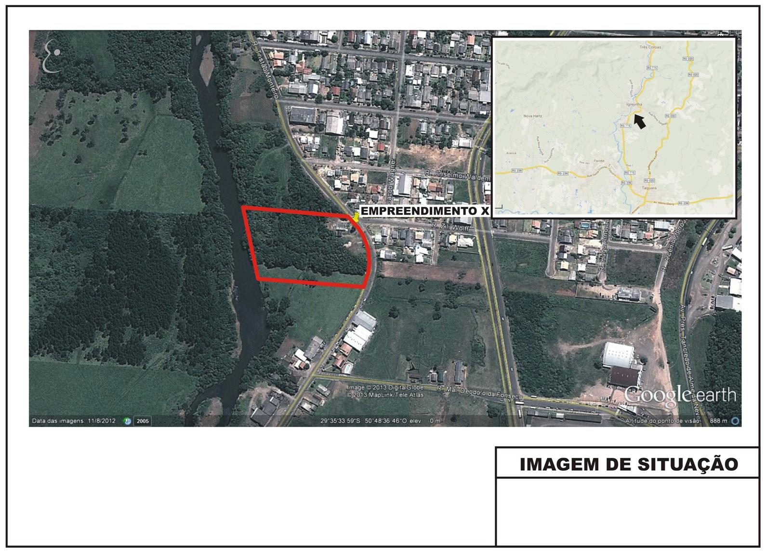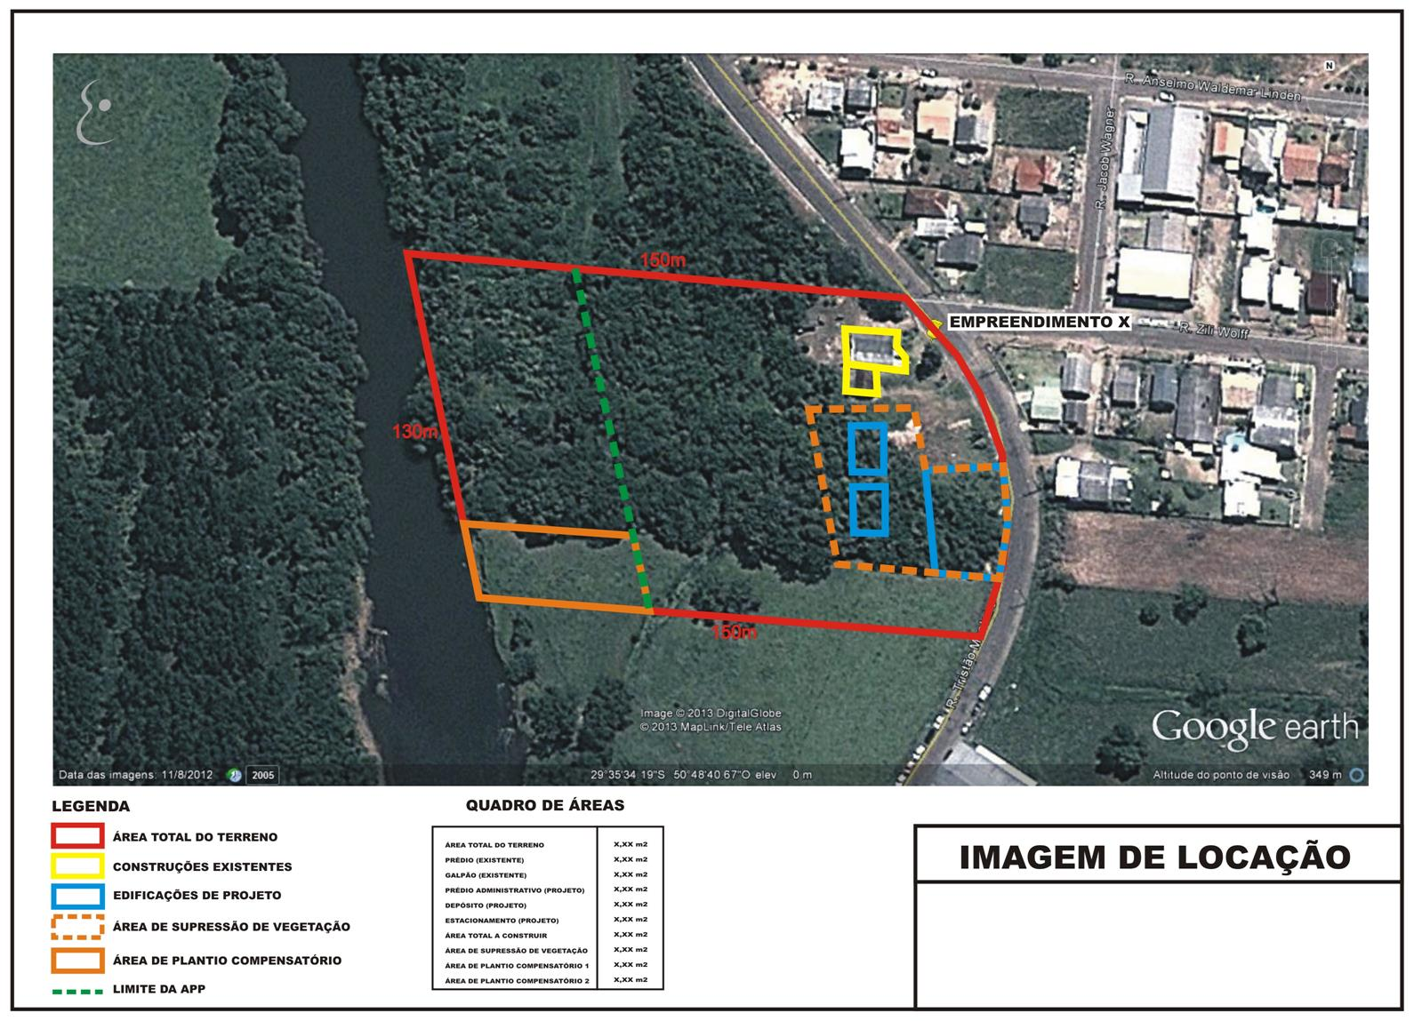
- Se houver necessidade de apresentação de algum Plano de Monitoramento ou Resultados de Ensaios de qualquer natureza, estes somente deverão ser apresentados à INFRA/Fepam na forma de Relatório Conclusivo dos itens avaliados ou monitorados, juntamente com Análise Evolutiva dos Resultados, conforme periodicidade das informações coletadas e informadas.
- Dependendo das particularidades da atividade em questão, poderá a Fepam solicitar complementação das informações apresentadas, a fim de proporcionar um melhor embasamento na análise do caso.

A SEGUIR EXEMPLOS DE APRESENTAÇÃO DAS IMAGENS DE SATÉLITE – GOOGLE EARTH
E ESBOÇOS DE PROJETOS
